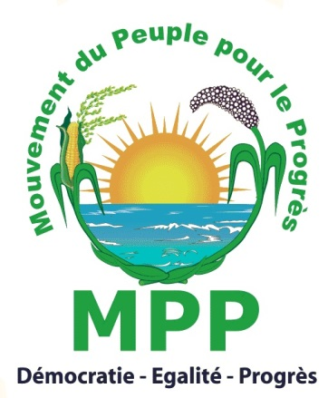

ELECTIONS MUNIPALES DU 22 MAI 2016
CONFERENCE DE PRESSE DU PRESIDENT PAR INTERIM

DECLARATION LIMINAIRE

26 MAI 2016

Mesdames et messieurs de la presse,
La présente conférence porte essentiellement sur les élections municipales que notre pays a connues, le 22 mai2016. Il s’agit pour nous, de faire le bilan de ce scrutin démocratique, six(6) mois après les élections présidentielles et législatives. Il vous souviendra que, bien qu’étant un des plus jeunes partis, le Mouvement du Peuple pour le Progrès (MPP) a reçu l’onction démocratique des masses populaires, en remportant les deux consultations électorales. Pour nous, les municipales ont été assurément, la confirmation de l’adhésion de la majorité du peuple burkinabè au parti et de l’ancrage de celui-ci sur le terrain
En effet, ces élections ont eu lieu dans un contexte où certains de nos alliés de l’insurrection populaire, ont décidé pour des raisons qui leur sont propres, de s’allier à nos adversaires pro référendaires, pour nous combattre. Mal leur en a pris car le peuple burkinabè, clairvoyant a, une fois de plus, démontré toute sa capacité à trier le bon grain de l’ivraie. Malgré les campagnes de dénigrements orchestrées par nos détracteurs, notre parti sort victorieux de cette vérité des urnes.
En effet, les résultats provisoires publiés par la CENI, placent le MPP largement en tête, dans la plupart des communes du Burkina Faso. Ainsi, en termes de représentants, le Parti obtient 11.167conseillers municipaux.
En termes de mairies, le MPP va en gérer plus de 250 sur 363 dont la capitale Ouagadougou, Bobo Dioulasso et les dix (10) villes moyennes. Avec nos alliés de la majorité présidentielle, le nombre de mairies est de 25.

Mesdames et messieurs les journalistes,
Cette compétition a donc démontré, de façon démocratique, le poids électoral réel des uns et des autres sur le terrain. Ce succès du MPP, permettra la mise en œuvre efficace du programme de son Excellence Monsieur Roch Marc Christian KABORE, Président du Faso.
Je voudrais donc, au nom de la direction politique de notre parti, saluer le travail formidable de terrain de nos équipes de campagne et de tous nos militants, pour leur discipline et leur esprit républicain ; ces valeurs leur ont évité de répondre aux mensonges et calomnies auxquels ils ont été confrontés tout au long de la campagne.
A l’ensemble des électeurs, nous adressons toutes nos félicitations pour leur contribution à la tenue de ce scrutin dont il faut saluer le déroulement dans un environnement apaisé.
Comme vous le savez, le MPP est le seul parti politique à avoir osé instituer des primaires lors des municipales. Cet exercice qui participe de la consolidation de la démocratie à la base, a certes connu quelques difficultés mais elles ont été vite maîtrisées.
Notre satisfaction aurait été totale si le taux de participation était plus élevé. De notre point de vue, ce taux qui est de 47,85%, s’explique par plusieurs facteurs. Dans tous les cas, il interpelle l’ensemble des partis quant à leurs responsabilités dans l’animation de la vie politique à la base.
C’est pourquoi, il convient de mener une réflexion profonde sur la mise en œuvre de la décentralisation et l’implication effective des populations dans la gestion et le développement de leurs localités.
Je ne saurai terminer mon propos sans adresser toutes mes félicitations aux différents médias, pour leur traitement professionnel de l’information tout au long de la campagne.

MPP= Démocratie-Egalité-Progrès

Je vous remercie.

